МИНИСТЕРСТВО ОБРАЗОВАНИЯ РЕСПУБЛИКИ БЕЛАРУСЬ
Учреждение образования «Полоцкий государственный университет имени Евфросинии Полоцкой»
Факультет информационных технологий
Кафедра вычислительных систем и сетей
ЛАБОРАТОРНАЯ РАБОТА №4
По дисциплине: «Разработка виртуальных миров»
на тему: «Настройка освещения и пост-обработки для создания атмосферы сцены»
ВЫПОЛНИЛИ | студенты группы 23-СТ  Ермолович И.Н., Шнитко С.М., Кононов А.А.
ПРОВЕРИЛА | Юрчишко Е.И.

г. Полоцк, 2026 г.

Цель работы
Цель работы: освоить навыки профессиональной настройки систем освещения, работы со световыми картами и технологиями пост-обработки в игровой среде Unity (URP) для формирования художественной атмосферы, создания пространственной глубины и направления внимания пользователя в рамках командного XR-проекта.
Задание (вариант 11)
Тема проекта: «Поход по продуктовому магазину».
Задание 1.
Сформировать первичную световую базу и фоновое окружение сцены в соответствии со спецификой выбранного типа проекта через окно Lighting: Сконфигурировать фоновое окружение под тип проекта: для VR проектов: настроить фоновое освещение с помощью HDRI-карты или процедурного скайбокса (Skybox Material). Для AR-проектов (Mobile / Webcam): отключить отрисовку виртуального скайбокса. Переключить фон главной камеры (Solid Color / Unlit) или настроить передачу видеопотока реального мира с камеры устройства.
Настроить глобальное освещение среды (Environment Lighting): переключить источник фонового света на Skybox или Gradient / Color (для AR проектов, чтобы зафиксировать нейтральную или контролируемую цветовую подцветку теней) и отрегулировать его интенсивность.
Настроить глубину пространства (для VR/3D): включить и настроить глобальный туман (Fog), задав цвет, плотность и дистанцию затухания. Для AR-проектов туман отключить.
Ход выполнения и фактический результат
В сцене SampleScene назначен Skybox Material skybox01_openGL из VRTemplateAssets. Источник Environment Lighting задан через Skybox; Ambient Intensity равна 1. Глобальный туман включён: цвет — серый (RGB 0,5; 0,5; 0,5), режим ExponentialSquared, плотность 0,05. Эти параметры сохранены в сцене; отдельной настройки фонового освещения именно под интерьер магазина не выявлено.
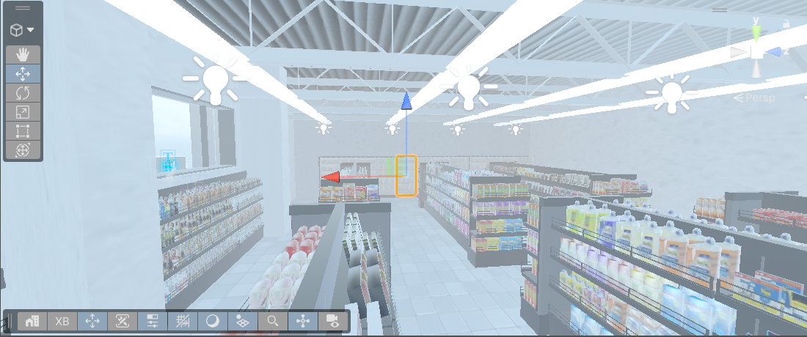
Рисунок 1 — Текущий вид сцены продуктового магазина в Unity
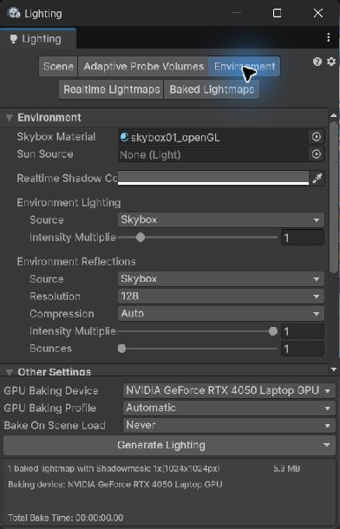
Рисунок 2 — Настройки Skybox и Environment Lighting
Задание 2.
Разместить и настроить источники света (Light components) для создания световых акцентов, читаемости объемов или интеграции виртуального объекта в реальный мир.
Настроить ключевой источник света Directional Light: для VR задать угол наклона, цвет (дневной/ночной) и включить мягкие тени (Soft Shadows). Для AR-проектов расположить источник так, чтобы направление падающих теней визуально совпадало со светом в физической комнате. Настроить компонент AR Light Estimation (в Mobile AR) для автокоррекции яркости и температуры света по видеопотоку.
Выстроить акцентное освещение: для выделения центрального экспоната или интерактивного объекта собрать трехточечную схему (Key Light, Fill Light, Rim Light) или добавить локальные источники (Point Light / Spot Light) с настройкой радиуса действия (Range).
Ход выполнения и фактический результат
В неактивной корневой группе Lighting VR-шаблона находится Directional Light: поворот (70,1°; 144,21°; 0°), интенсивность 0,5, тёплый белый цвет (RGB 1; 0,946; 0,85), мягкие тени. Поскольку родительский объект выключен, этот источник не освещает текущую сцену. В активной группе _Lights/Store Lights расположены 12 источников Point Light в режиме Realtime. У выбранного источника — белый цвет, интенсивность 3 и Range 10. Светильники дают локальную подсветку торговых рядов. Отдельной схемы Key/Fill/Rim для кассы в сцене не обнаружено.
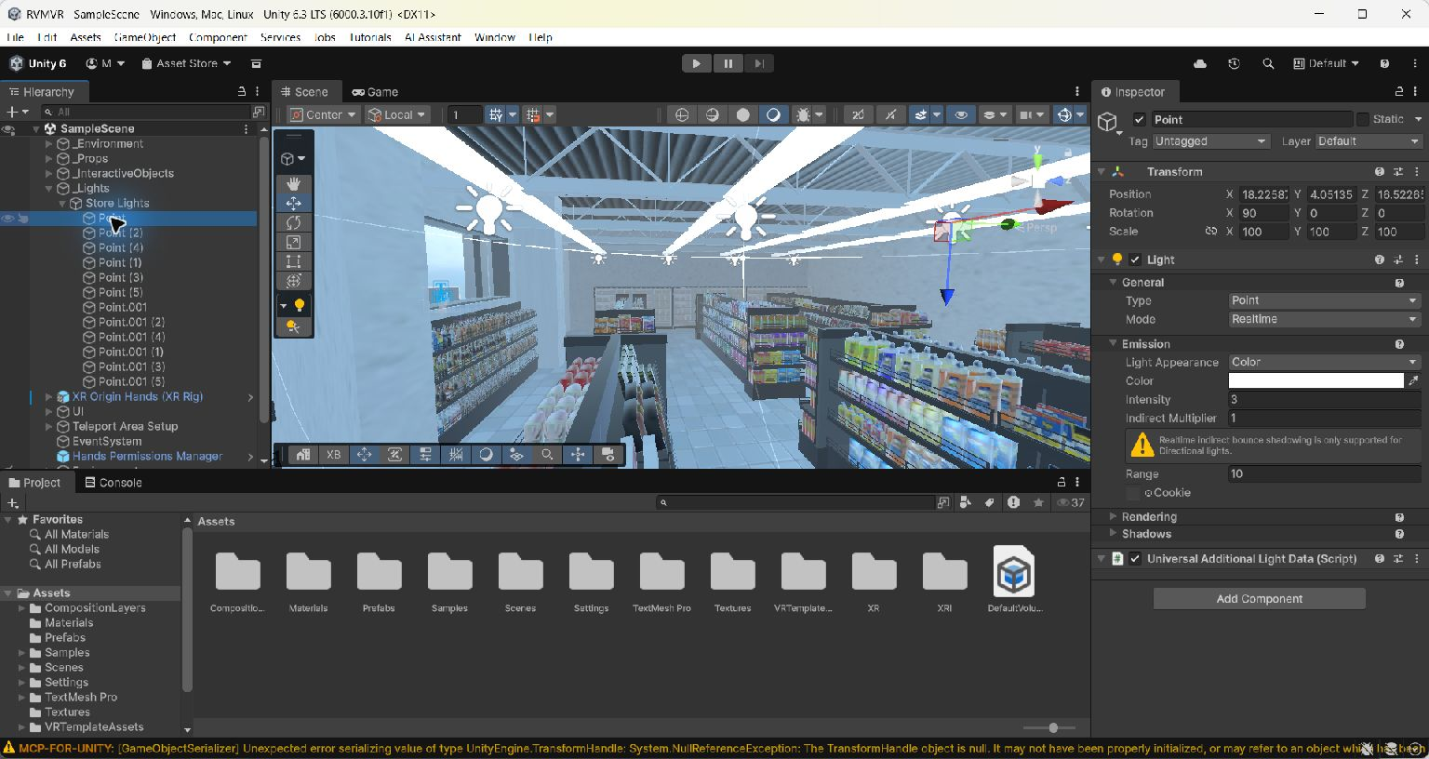
Рисунок 3 — Источники света магазина и параметры выбранного Point Light
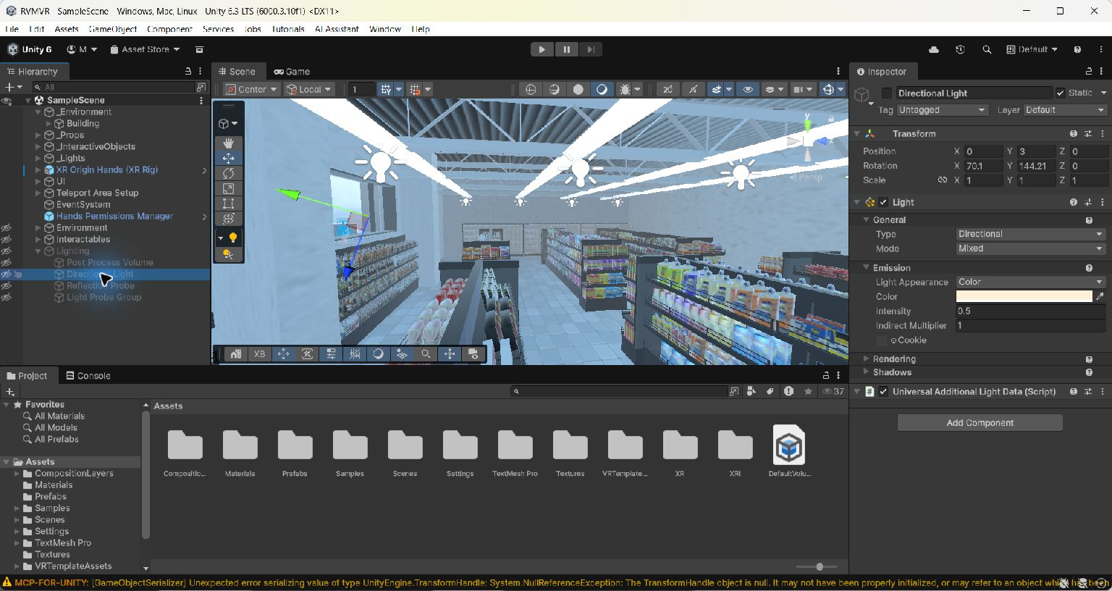
Рисунок 4 — Directional Light внутри неактивной группы Lighting
Задание 3.
Частичное запекание света и настройка зондов. Выделить все стационарные виртуальные объекты сцены (пол, стены, крупную архитектуру) и пометить их как Static (чекбокс Contribute GI). Настроить источники света, переведя их в режим Baked или Mixed (для статичного фонового света с возможностью отбрасывания динамических теней). В окне Lighting выставить параметры запекания (Progressive GPU, разрешение Lightmap Resolution, количество сэмплов) и выполнить генерацию карт света (Generate Lighting).
Разместить на сцене группу световых зондов (Light Probe Group) для корректной передачи запеченного света на перемещаемые динамические объекты (персонажи, подбираемые предметы, AR-модели).
Ход выполнения и фактический результат
В сцене включена поддержка Baked Global Illumination и назначен Lighting Data Asset. В сохранённых настройках указаны Lightmap Resolution 40 texels/unit, 32 прямых и 512 непрямых сэмплов. Однако здание и торговое оборудование магазина не помечены Contribute GI: у большинства объектов сцены m_StaticEditorFlags = 0. Имеющийся Lighting Data Asset создан до добавления магазина, поэтому он не подтверждает запекание света для его геометрии. Light Probe Group находится в неактивной корневой группе Lighting VR-шаблона и не используется в текущей сцене; отдельного размещения зондов вдоль маршрута покупателя нет. Следовательно, это задание применительно к магазину выполнено не полностью.
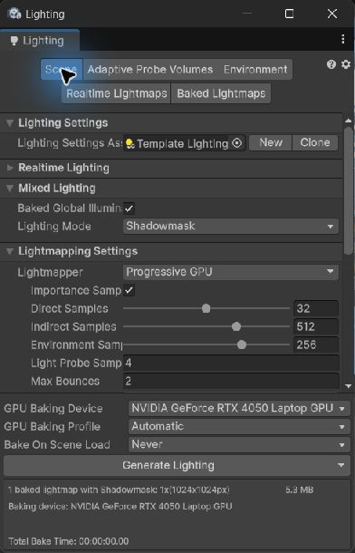
Рисунок 5 — Сохранённые Lighting Settings и имеющаяся карта света
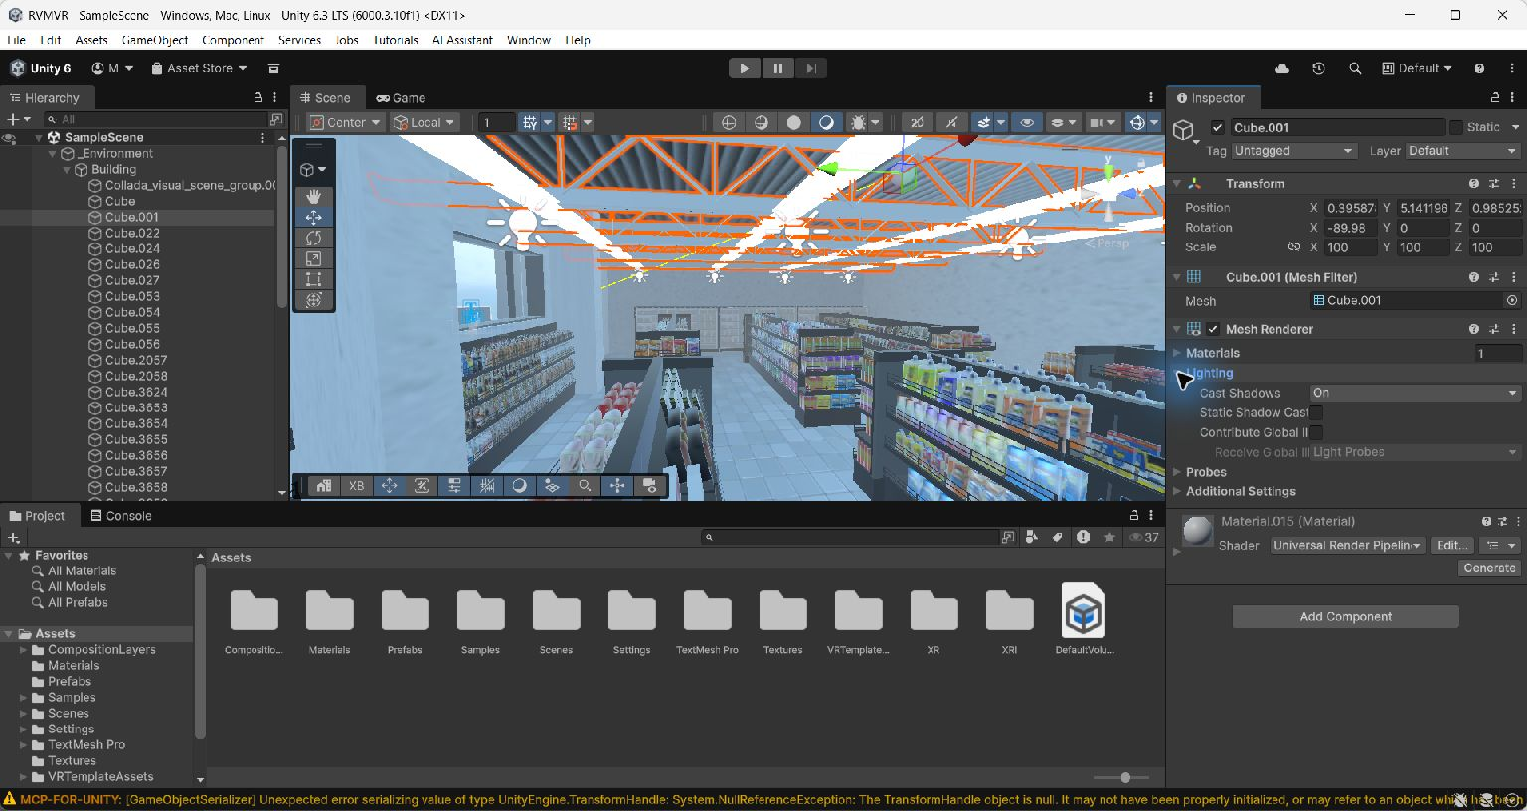
Рисунок 6 — У геометрии здания флаг Contribute Global Illumination выключен
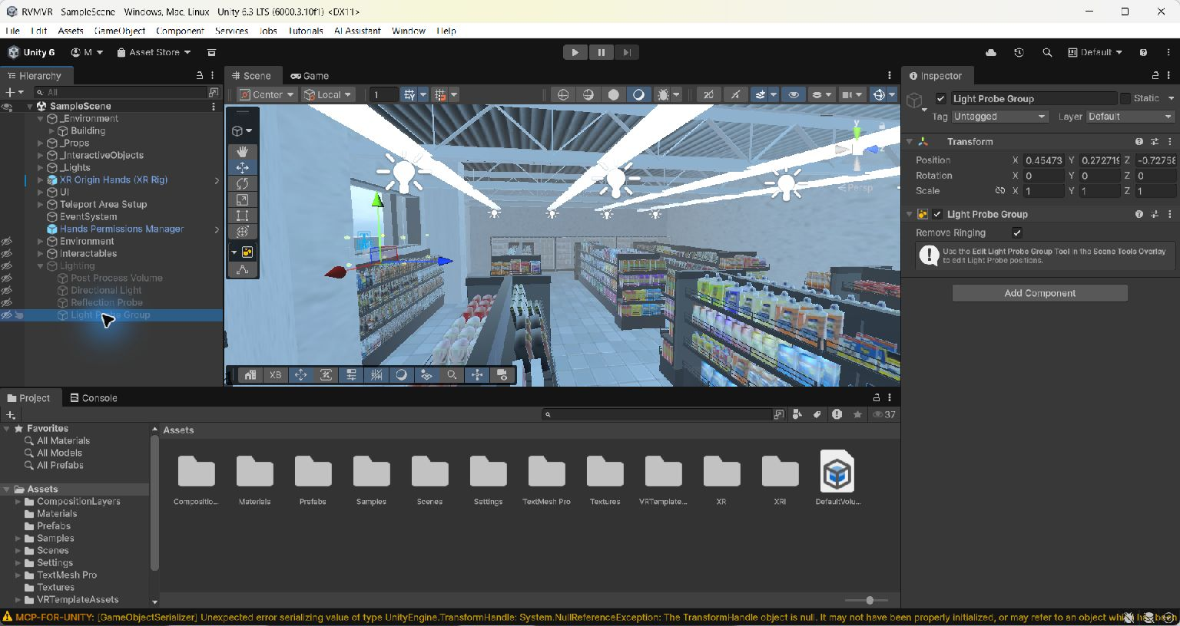
Рисунок 7 — Light Probe Group внутри неактивной группы Lighting
Задание 4.
Настроить цветокоррекцию и полноэкранные эффекты с учетом платформенных ограничений. Создать в сцене объект Global Volume и сгенерировать новый профиль Volume Profile. Добавить эффект Tonemapping и переключить его в режим ACES для корректного отображения диапазона яркости. Добавить модуль Color Adjustments и отрегулировать параметры глобального контраста, экспозиции (Post Exposure) и насыщенности (Saturation). Убедиться, что эффекты Motion Blur и Depth of Field полностью отключены во избежание укачивания.
Ход выполнения и фактический результат
В неактивной группе Lighting VR-шаблона уже есть Global Volume с назначенным профилем Post Process Volume Profile. В профиле включены Tonemapping в режиме ACES, Color Adjustments и Bloom. Для Color Adjustments сохранены Post Exposure = 0,5 и Saturation = 50; Contrast = 0 и его переопределение не включено. В профиле нет Motion Blur и Depth of Field. Поскольку объект Volume выключен вместе с родительской группой, эти эффекты сейчас не применяются к сцене магазина. Отдельный Volume Profile для магазина не создан, а контраст специально под интерьер не настроен.
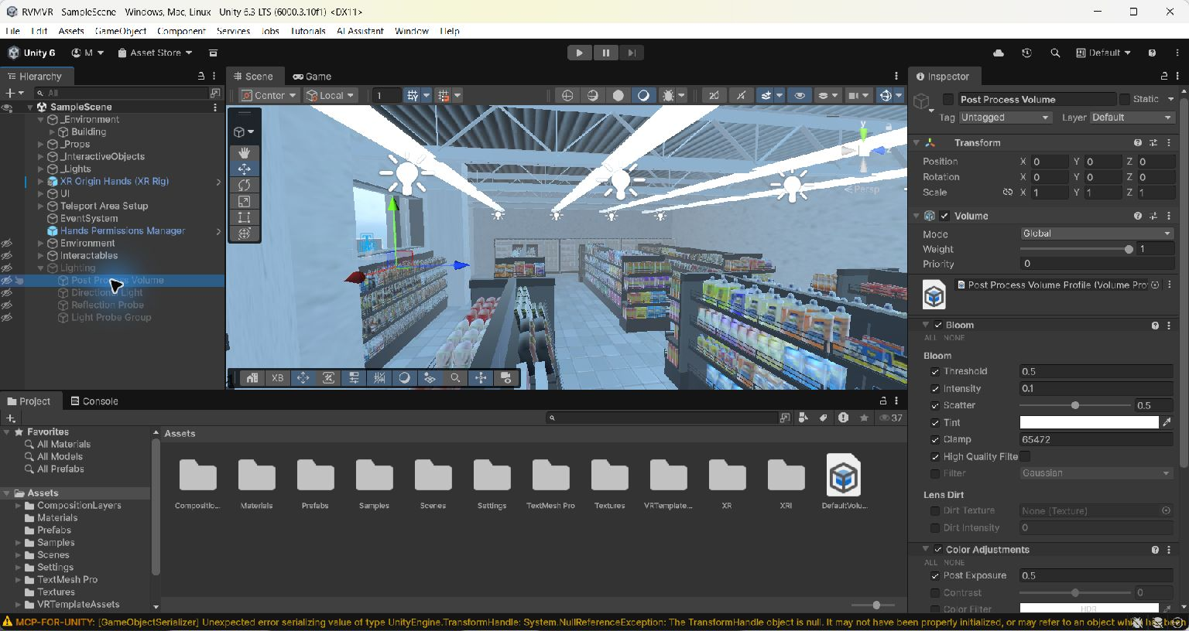
Рисунок 8 — Global Volume с профилем в неактивной группе Lighting
Вывод
В текущей сцене продуктового магазина присутствуют фоновый свет, туман и 12 активных точечных светильников. VR-шаблон содержит Directional Light, Light Probe Group и Global Volume с профилем ACES и цветокоррекции, но вся группа Lighting выключена, поэтому эти компоненты не действуют в магазине. Геометрия магазина не включена в расчёт GI, свежего запекания света для неё не подтверждено. Следовательно, сохранённое состояние проекта подтверждает только часть практических требований лабораторной работы №4.
Контрольные вопросы
1. В чем заключаются основные отличия между типами источников света Directional Light, Point Light, Spot Light и Area Light в Unity?
Directional Light задаёт параллельные лучи для всей сцены независимо от расстояния. Point Light распространяет свет во все стороны от одной точки и ограничивается параметром Range. Spot Light создаёт направленный конус света. Area Light излучает с поверхности; его доступность и способ расчёта зависят от рендер-пайплайна и режима запекания.
2. Чем отличаются режимы работы источников света Realtime, Baked и Mixed, и как выбор режима влияет на нагрузку на GPU и производительность приложения?
Realtime пересчитывает свет и тени во время работы и повышает нагрузку на GPU. Baked сохраняет освещение статичной геометрии в картах света и дешевле при запуске, но не реагирует на перемещение самой геометрии. Mixed объединяет запечённую составляющую для неподвижного окружения с динамической составляющей, например тенями от перемещаемых объектов; стоимость зависит от режима смешивания и количества источников.
3. В чем заключается суть частичного (смешанного) запекания света, и какие объекты сцены должны быть помечены как Static для участия в расчете Global Illumination?
При смешанном запекании неподвижное окружение получает предварительно рассчитанный свет, а необходимые динамические эффекты продолжают вычисляться во время работы. Contribute GI включают у пола, стен, потолка и неподвижной крупной архитектуры. Перемещаемые товары и руки игрока не делают статичными.
4. Для чего используются зонды освещения (Light Probe Group) и каким образом они передают информацию о запеченном свете на подвижные динамические объекты?
Зонды сохраняют освещение в точках пространства. Для подвижного объекта Unity интерполирует значения ближайших зондов и применяет их к рендереру, благодаря чему объект получает косвенный свет сцены без собственной карты света.
5. Назовите три элемента классической трехточечной схемы освещения (Three-Point Lighting) и опишите роль каждого источника в формировании кадра.
Key Light — основной формообразующий источник. Fill Light заполняет слишком глубокие тени и уменьшает контраст. Rim Light освещает объект сзади или сбоку, подчёркивает его контур и отделяет от фона.
6. Что такое пост-обработка (Post-Processing) в URP, и какую роль играет компонент Volume (Global Volume vs Local Volume)?
Пост-обработка в URP — экранная коррекция сформированного изображения, включая тоноотображение и цветокоррекцию. Volume хранит эффекты в профиле. Global Volume действует по всей сцене; Local Volume действует в заданной области, а его влияние может плавно смешиваться с другими профилями.
7. Как изменить тип рендеринга проекта с Build In на URP?
Нужно установить Universal RP через Package Manager, создать URP Pipeline Asset и назначить его в Project Settings → Graphics и Quality. Затем требуется конвертировать материалы и проверить шейдеры, камеры, освещение, пост-обработку и XR-настройки; сторонние шейдеры могут потребовать ручной замены.

